1.)

https://github.com/ertnsahn/test-api.git

Uygulamayı açmak için github'tan clone edildikten sonra içerisindeki script dosyası(isteğe bağlı olarak) oluşturulur. Oluşturmak istemezseniz proje kendisi oluşturacaktır.

Sonrasında api projesinde app.json içerisindeki connection string ihtiyaç doğrultusunda düzeltilir. (Default con Server=localhost;Database=ToplantiDb; olarak tanımlanmıştır.)

2.)

https://github.com/ertnsahn/test-web-ui.git

Clone edilir ve uygulama calıstırılmadan önce app.json içerisinde api-path ihtiyac olması durumunda guncellenir

3.)

https://github.com/ertnsahn/test-windows-app.git

Clone edilir ve uygulama calıstırılmadan önce app.json içerisinde api-path ihtiyaç olması durumunda guncellenır

Proje geliştirme aşamalarında;

Entity framework core kullanıldı

Web api katmanında mediantr command pattern kullanıldı

Güvenlik için api-key kullanıldı

Loglama (console’da) yapıldı

Security ve exception handler middleware kullanıldı.

Workflow:

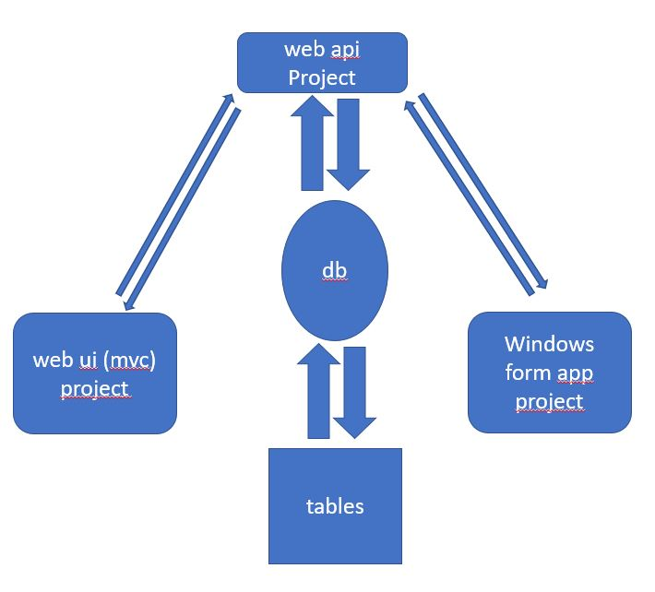

4. Bir uygulama gerekli midir?

Gönderilecek olan notificationları (email vs) asenkron süreçte işletebilmek için

işlem yoğunluğunu dağıtık yapılara bölebilmek için ve yoğunluğu yönetebilmek için Q sistemi kurardım. Autoscale edebileceğim bir yapı ile birlikte Q süreçlerini işleme alabilirdim.

3. Bir uygulama olan toplantıya katılım sağlayan kişileri belirtecek uygulama bu uygulama ile nasıl haberleşecektir?

Windows application uygulaması belirli sürelerde (her 10 sn’de) db’e giderek varsa olan değişiklikleri(aynı odada veya diğer odalar için eklenen toplantı bilgilerini) sorgular ve ekrana yansıtır. Canlı olarak ekran o esnada olacak olan toplantı detayına otomatik geçiş sağlar.

2.Uygulama için alternatif olarak .net core tercih edilebilir. Sebebi windows ortamı haricinde Linux veya ios gibi ortamlarda da uygulamanın kolaylıkla çalışması sağlanabilir.

Uygulama için geliştirilebilir tercihlerde mail providerler kullanılarak maillerin doğrulama sistemi yapılabilir. Mail davetinin ulaşıp ulaşmadığı gibi kontroller ele alınabilir. Oluşabilecek hatalar için daha geniş çalışmalar yapılabilir.